____# Nombre:______________________________________ Fecha:___________________________

10-_____ Prof. Ruthie García Vera VJMJCH Colegio Marista
Repaso del Grito de Lares
- Identifica cada personaje escribiendo el nombre en el espacio correspondiente:

____________________________________1. Médico líder del movimiento y fundador del
Comité Revolucionario Puertorriqueño.
____________________________________2. Mayagüezano desterrado que funda la Sociedad
Republicana de Cuba y Puerto Rico en Nueva York.
____________________________________3. Diputado liberal, hijo de hacendados, que murió en
Chile buscando apoyo para la causa independentista.
____________________________________4.Conservador nombrado a la Junta Informativa de
Ultramar que no apoyó el proyecto para la abolición de la
Esclavitud por creerla una “cuestión social”.

____________________________________5. Abolicionista que participó en la organización del

Partido Liberal Reformista y fue su presidente.
____________________________________6. Liberal electo a la Junta Informativa de Ultramar
que sufrió la represión del General Marchesi.
____________________________________7. Líder liberal reformista y abolicionista que como
diputado a la Corte de España hizo una defensa
apasionada en contra de la esclavitud.
____________________________________8. Hacendado, líder del Centro Bravo en Lares nombrado
Comandante Jefe del Ejército de Liberación de la isla.
____________________________________9. Fue el presidente de la nueva República de Puerto
Rico en el gobierno provisional establecido en Lares.
____________________________________10. Fue el ministro de justicia de la República de Puerto
Rico en el gobierno provisional establecido en Lares.

II. Contesta:
1. Menciona tres motivos que impulsaron la rebelión de los puertorriqueños contra el gobierno español desde el centro de la isla:
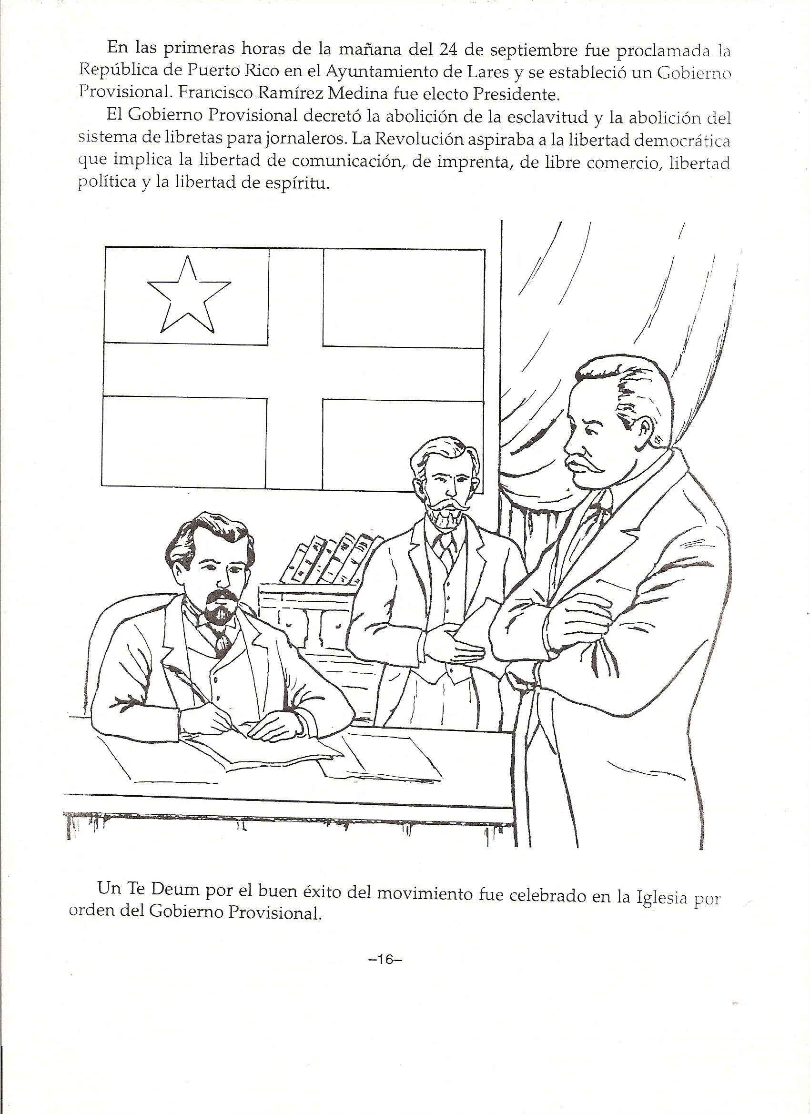
a._________________________________________________________________________________________________________________________________________________________________________b._________________________________________________________________________________________________________________________________________________________________________c.________________________________________________________________________________________________________________________________________________________________________
2. Explica el plan revolucionario original y los eventos que hicieron que se cambiara la fecha y el lugar de la insurrección: ___________________________________________________
___________________________________________________
___________________________________________________
___________________________________________________
___________________________________________________
___________________________________________________
__________________________________________________________________________________
__________________________________________________________________________________
3. Menciona los cuatro eventos principales que ocurrieron entre en 23 y 24 de septiembre de 1868 durante el Grito de Lares:
a.____________________________________________________________________________________
b.____________________________________________________________________________________
c.____________________________________________________________________________________
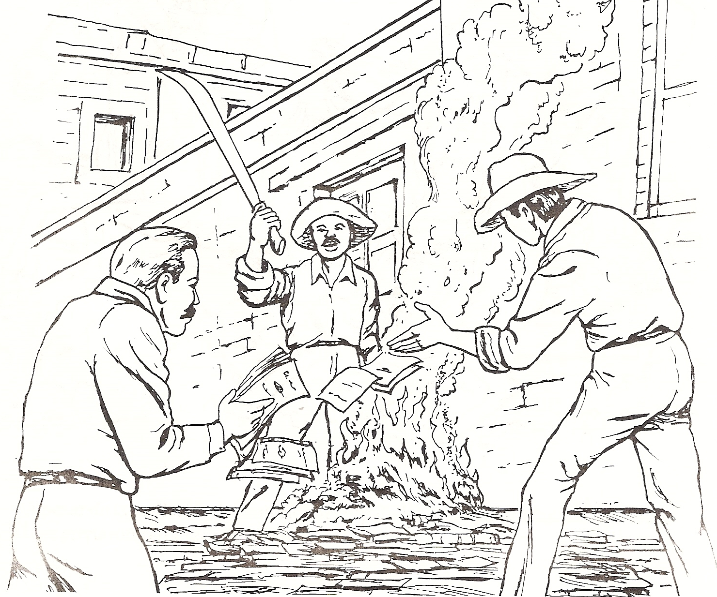
d.____________________________________________________________________________________
4. Menciona tres de los motivos principales por los cuales el intento revolucionario no tuvo el éxito esperado:
_____________________________________________________
_____________________________________________________
_____________________________________________________
_____________________________________________________
_____________________________________________________
Colorea cada una de las ilustraciones de la ficha adecuadamente.

